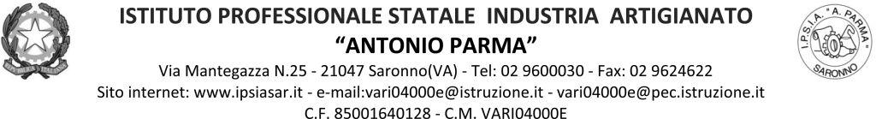

Circ. n. 162 Saronno, 31/01/2022
A Docenti, Alunni, Genitori, Referenti di Educazione Civica delle classi quinte
OGGETTO: incontri di Orientamento in uscita su “Ricerca attiva del lavoro”
Le classi quinte parteciperanno agli incontri sul tema in oggetto come da indicazioni in tabella.
Guiderà la dott.ssa Fausta Armatura, dell’Ufficio Informagiovani del Comune di Saronno.
Classe | Data | Orario | Sede | Docenti di sorveglianza
5^AA | 7/02/22 | 9.10 – 11.00 | Aula magna | Secondo l’orario
 | 14/02/22 | 11.10 – 13.00 | Aula magna | Secondo l’orario
5^BA | 7/02/22 | 9.10 – 11.00 | Aula magna | Secondo l’orario
 | 14/02/22 | 11.10 – 13.00 | Aula magna | Secondo l’orario
5^CA | 7/02/22 | 9.10 – 11.00 | Aula magna | Secondo l’orario
 | 14/02/22 | 11.10 – 13.00 | Aula magna | Secondo l’orario
5^AC | 7/02/22 | 11.10 – 13.00 | Aula magna | Secondo l’orario
 | 14/02/22 | 9.10 – 11.00 | Aula magna | Secondo l’orario
5^AS | 7/02/22 | 11.10 – 13.00 | Aula magna | Secondo l’orario
 | 14/02/22 | 9.10 – 11.00 | Aula magna | Secondo l’orario
5^BS | 7/02/22 | 11.10 – 13.00 | Aula magna | Secondo l’orario
 | 14/02/22 | 9.10 – 11.00 | Aula magna | Secondo l’orario
5^CS | 7/02/22 | 11.10 – 13.00 | Aula magna | Secondo l’orario
 | 14/02/22 | 9.10 – 11.00 | Aula magna | Secondo l’orario

IL DIRIGENTE SCOLASTICO
(Prof. Alberto Ranco)

